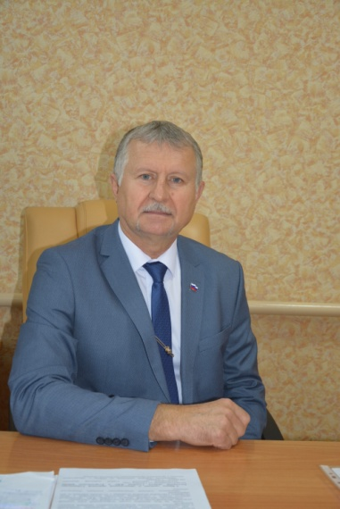
ОТЧЕТ
Главы Администрации Егорлыкского сельского поселения
И.И. ГУЛАЙ об итогах работы муниципалитета за 1-е полугодие 2020 года и планах на 2-е полугодие 2020 года

Уважаемые жители Егорлыкского сельского поселения!
В соответствии с Федеральным законом от 06.102003 года № 131-ФЗ «Об общих принципах организации местного самоуправления в Российской Федерации» и поручением Губернатора Ростовской области Главы городских и сельских поселений отчитываются о деятельности муниципалитетов по итогам каждого полугодия и по итогам года.
В рамках отчетного мероприятия по итогам 2019 года, которое состоялось 14 февраля 2019 года в большом зале РДК «Родина», были озвучены перспективы и задачи на 2020 год. Первое полугодие завершено и уже можно подвести предварительные итоги и проанализировать – что из намеченного удалось сделать, а что еще только предстоит выполнить за оставшийся период года.
Бюджет, налоги
По традиции любой отчет о деятельности муниципалитета начинается с главных цифр – результатов исполнения бюджета в доходной и расходной части, поскольку именно от наполняемости бюджета зависит реализация всех намеченных планов. Первое полугодие этого года было особым, очень трудным в финансовом плане. В связи со сложной ситуацией, сложившейся вследствие распространения коронавирусной инфекции, заметно сократились налоговые поступления в бюджет Егорлыкского сельского поселения.
В особенности это коснулось земельного налога и налога на имущество физических лиц. Так, имущественного налога поступило 303 тысячи 472 рубля или всего 7,6 процента от плановых назначений. Ситуация с земельным налогом неоднозначная: план получения этого вида налога с организаций вполне может быть выполнен (по состоянию на 01.07.2020 года в бюджет поступило 2 миллиона 705 тысяч 862 рубля, что составляет 39,9 процентов от плановых назначений), а вот показатели получения земельного налога с физических лиц тревожат: в бюджет поступило 564 тысячи 035,53 рубля, а это лишь 4,8 процента от плановых цифр.
В данной непростой ситуации выручил Единый сельскохозяйственный налог, уплаченный нашими сельхозпроизводителями: за 1-е полугодие его поступило 11 миллионов 885, 6 тысячи рублей или 103,4 процента от годового плана.

Таким образом, исполнение бюджета Егорлыкского сельского поселения по доходам составило 23 миллиона 742,5 тысячи рублей или 46,3 процента к годовым назначениям.
Что сделано в 1-м полугодии 2020 года
Поступившие доходы были направлены на исполнение принятых Егорлыкским сельским поселением расходных обязательств на 2020 год:
- Приобретены и установлены уличные светодиодные светильники взамен устаревших:
хутор Ютин – 35 светильников
хутор Зеркальный – 9 светильников
хутор Прогресс – 11 светильников
В станице Егорлыкской дополнительно по заявкам жителей установлено 15 светильников. Таким образом, в настоящее время в модернизированной уличной сети райцентра задействовано более 1,8 тысячи светодиодных светильников. Причем, уличное освещение в станице Егорлыкской и хуторах Изобильный, Таганрогский, Ютин, Прогресс, Зеркальный работает все темное время суток. Затраты на модернизацию уличной сети в 1-м полугодии 2020 года составили 376 тысяч рублей, на оплату потребленной электроэнергии за 6 месяцев года из бюджета сельского поселения израсходовано 1 миллион 564,33 тысячи рублей, по энергосервисному контракту – 4 миллиона 245,72 тысячи рублей.
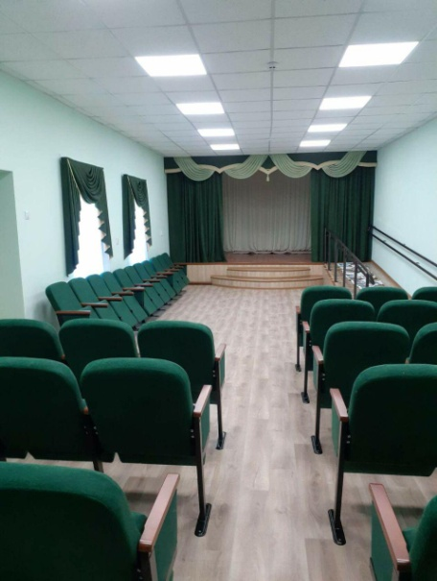
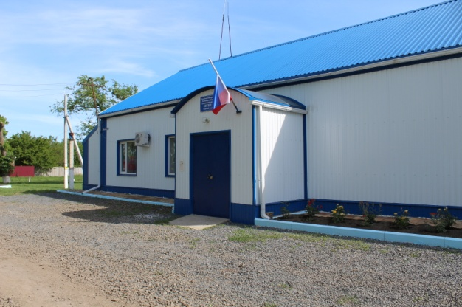
- Проведен капитальный ремонт внутренних помещений сельского клуба хутора Ютин (зрительный зал, кабинеты, кресла, одежда сцены, шторы, установка пандуса). Бюджетные затраты составили 1 миллион 277 тысяч рублей. Благодаря спонсорской помощи (около 100 тысяч рублей) для клуба была приобретена новая мебель, установлена сплит-система. Торжественное мероприятие по случаю открытия клуба после капитального ремонта состоится сразу же после отмены ограничений на проведение массовых мероприятий в Донском регионе и будет приурочено к 65-летнему юбилею этого учреждения культуры. Работа в этом направлении идет полным ходом: утвержден сценарий праздника, разработан и изготовлен юбилейный буклет, составлен список почетных гостей.
Зрительный зал
в клубе х. Ютин
Сельский клуб х. Ютин.
Внешний вид после капремонта
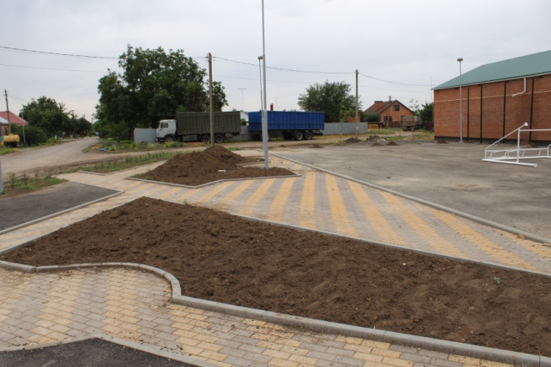
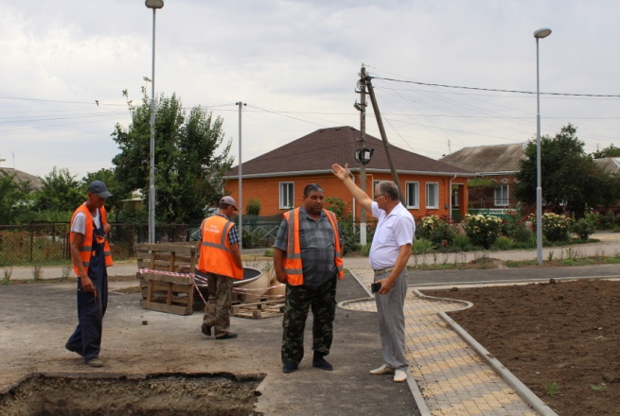
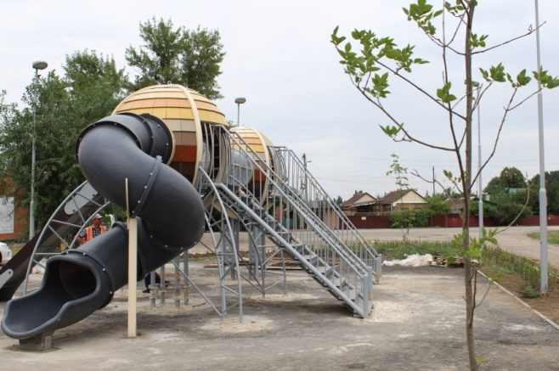
- Завершается реализация проекта благоустройства общественного пространства по адресу: ул. Профсоюзная, 2а (детская площадка «Марсианский городок»). Работы выполняет подрядная организация ООО «Строитель». Общая стоимость благоустройства площадки составляет 12 миллионов 309 тысяч рублей, выделенных из федерального и областного бюджетов, софинансирование местного бюджета составило 269 тысяч 900 рублей. В настоящее время на объекте проводятся работы по монтажу большого детского игрового комплекса, спортивных тренажёров, ограждению спортивной площадки, укладке резинового покрытия. Работы по условиям контракта должны завершиться до 31 июля текущего года. Открытие площадки планируется сделать торжественным – с приглашением гостей, угощениями, тематическим сценарием и др.
Детская площадка
"Марсианский городок"
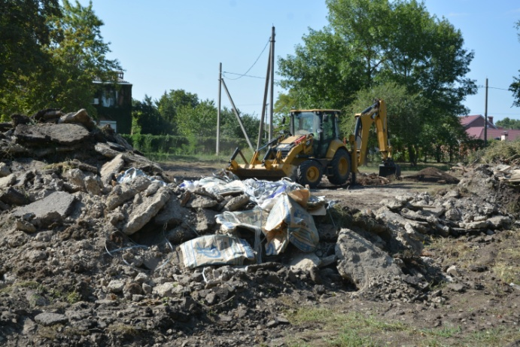
- Продолжается реализация проекта благоустройства центрального парка станицы Егорлыкской, стартовавшая в 2019 году. Сумма контракта первого этапа строительства составила 30 миллионов 689 тысяч рублей. В рамках первого этапа были произведены следующие работы:
Парк: так начиналась реконструкция
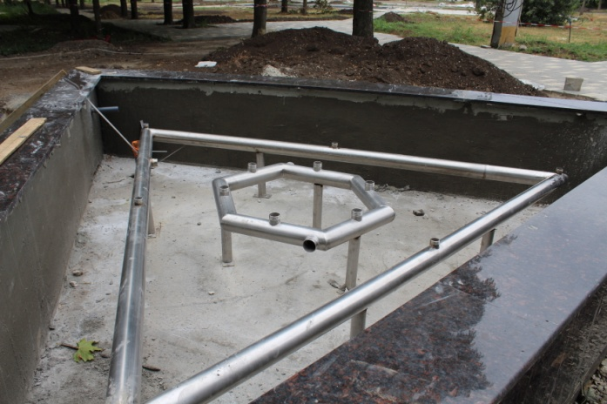
– демонтаж старых пешеходных дорожек, зданий, сооружений, бордюрных камней, уличного освещения, валка и формовочная обрезка деревьев, корчевание пней
– прокладка 4688 метров электрических кабелей для электроснабжения и электроосвещения парка
Чаша будущего фонтана в парке
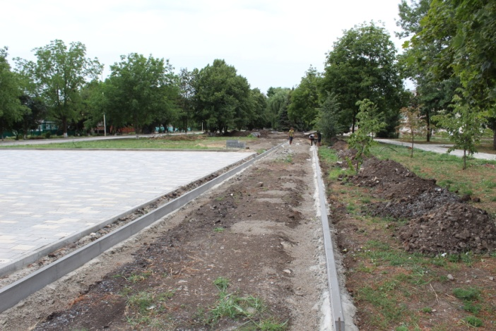
– врезка в водопровод, укладка необходимых коммуникаций для водоснабжения, водоотведения и автополива, установка бочки для воды
– укладка коммуникаций для обустройства видеонаблюдения (1825 метров оптико-волоконного кабеля и 1699 метров электрических кабелей)
Идет обустройство
велосипедной дорожки
– установка 5604 погонных метра бордюрного камня, укладка 8391 квадратных метров тротуарной плитки.
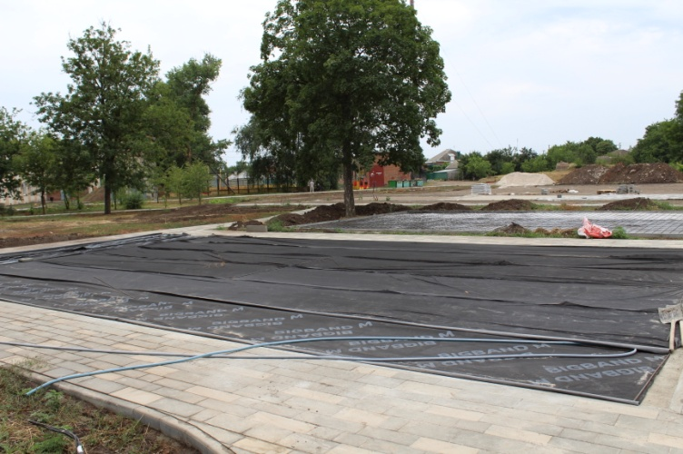
Из-за ожидаемого значительного сокращения бюджетных расходов проведение второй очередь работ по благоустройству парка в станице Егорлыкской находилось под вопросом. Поскольку реализация лишь первого этапа не давала бы возможности для полноценной эксплуатации парковой зоны, проведения различных массовых мероприятий Администрация Егорлыкского сельского поселения и Администрация Егорлыкского района в конце прошлого года направили письмо на имя Губернатора области Голубева Василия Юрьевича с ходатайством о выделении денежных средств для завершения работ по благоустройству парка. И просьба была услышана: в феврале текущего года при внесении изменений в областной бюджет средства в размере 73,2 миллиона рублей были выделены.
Волейбольная площадка –
в стадии укладки покрытия
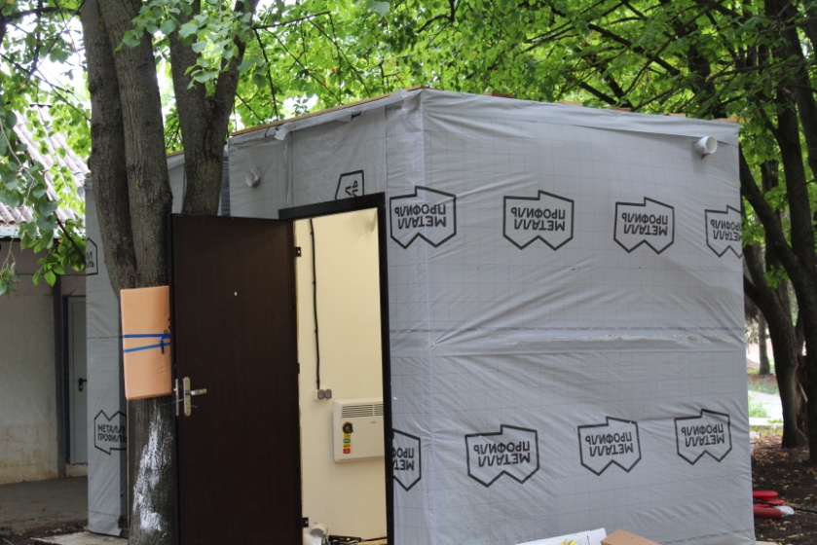
В мае текущего года проведен аукцион по определению подрядной организации для проведения второго этапа благоустройства – ООО «Новоросинжениринг». Общая стоимость второго этапа составит 64 миллиона 489 тысяч рублей, в том числе средства федерального и областного бюджета – 62 миллиона 726 тысяч 906 рублей, софинансирование местного бюджета – 1 миллион 763 тысяч рублей.
В текущем году будут проведены работы по установке фонтана, обустройству велосипедной дорожки, установке систем освещения, видеонаблюдения и автополива (35,3 миллиона рублей). Установка малых архитектурных форм, летней сцены, амфитеатра и озеленение территории парка по условиям контракта – в планах на 2021 год. Работы на объекте должны полностью завершиться до 1 декабря 2021 года.
«Сердце» парка: модули управления оборудованием, фонтаном,
системой автополива и др.
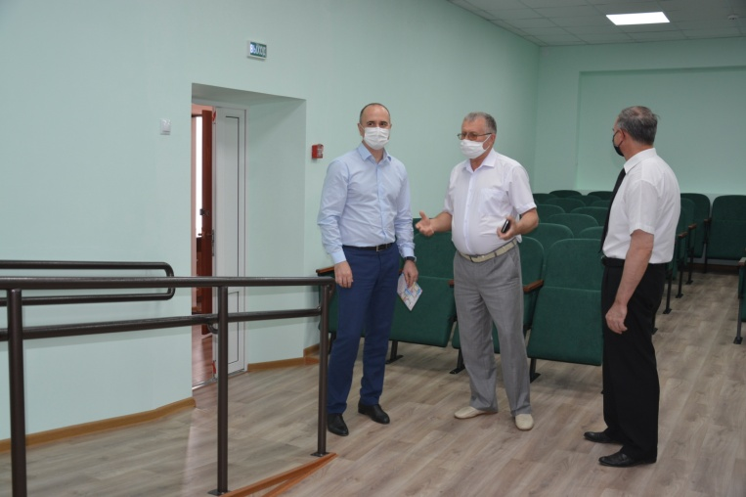
Осмотр этих двух объектов – «Марсианский городок» и проект реконструкции парка в станице Егорлыкской – вошел в программу визита в Егорлыкский район контрольной группы Правительства Ростовской области под руководством заместителя Губернатора Ростовской области И.Н. Сорокина. Группой губернаторского контроля была дана высокая оценка реализации проектов. В частности, что касается «Марсианского городка», то, как отметил заместитель Главы региона, «такие детские площадки есть далеко не везде, и дети их очень ждут».
Заместитель Губернатора Ростовской области И.Н. Сорокин в ходе визита в район также посетил отремонтированный клуб
в хуторе Ютин
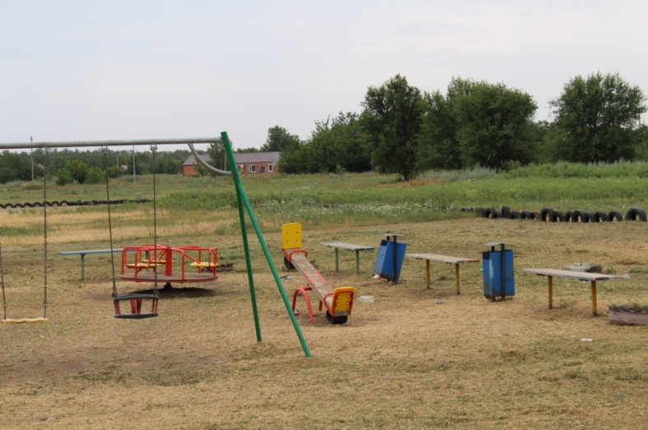
- Проведен аукцион по определению подрядной организации (ООО «ДИНАМИКА ЮГ») на благоустройство детской игровой площадки по пер. Инженерный, 13. Она будет благоустроена в рамках Губернаторского проекта «Инициативное бюджетирование»: Егорлыкскому сельскому поселению из областного бюджета было выделено 1 миллион 343 тысячи 418,93 рубля, софинансирование местного бюджета составило 196 тысяч 130,54 рубля. За счет этих средств будет произведен демонтаж и последующий монтаж существующего оборудования, установка бордюрных камней, обустройство современного резинового покрытия площадью 660 квадратных метров. Подрядчик уже начал завоз на объект необходимых материалов и в самое ближайшее время приступит к работе, которая по условиям контракта должны завершиться до 31 июля 2020 года.
Детская площадка по пер. Инженерному
в ожидании реконструкции
и благоустройства
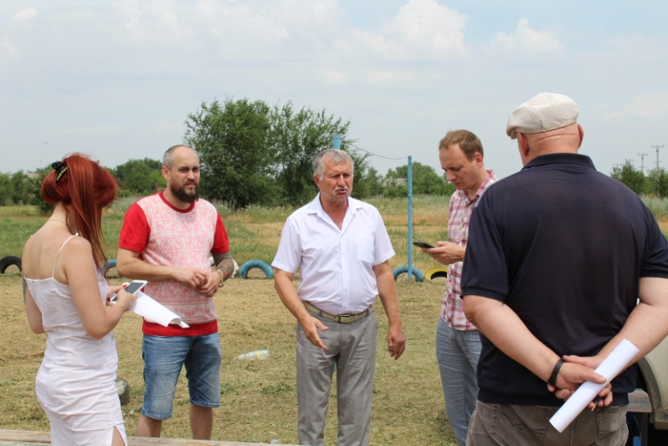
Другие полномочия
Обсуждение проекта благоустройства детской площадки по пер. Инженерному с представителями подрядной организации ООО «ДИНАМИКА ЮГ»
В первом полугодии 2020 года Администрация Егорлыкского сельского поселения выполняла мероприятия по осуществлению и других своих полномочий рамках 131-го Федерального закона. Все они значимы и важны, остановлюсь на самых главных:
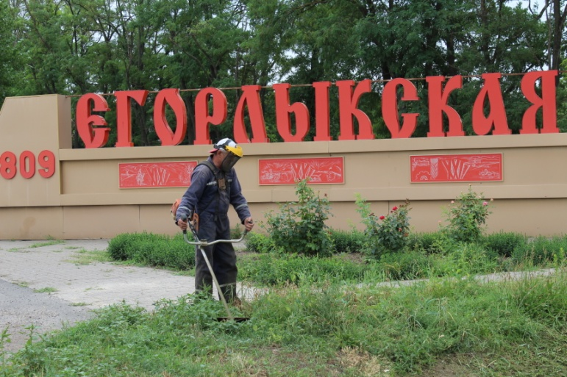
- Покос сорной растительности на ул. Ворошилова, ул. Ленина, пер. Грицика, ул. Мичурина, ул. Буденного, ул. Элеваторной, ул. Северной, пер. Чапаева, пер. Гагарина, на территориях детских площадок, кладбищ. Затраты составили 300 тысяч рублей, в том числе, на покос триммером – 200 тысяч рублей, на покос роторной косилкой – 100 тысяч рублей.
Идет покос сорной растительности
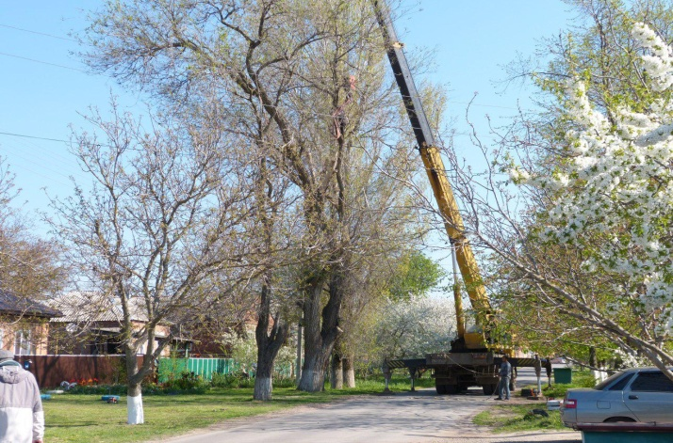
- Уборка мусора на ул. Ворошилова, ул. Ленина, пер. Грицика. Затраты составили –515 тысяч рублей.
- Содержание мест захоронений:
– противоклещевая обработка двух кладбищ в ст. Егорлыкской и пяти кладбищ в хуторах Егорлыкского сельского поселения (38 тысяч 325 рублей);
Ликвидация аварийных деревьев
– наведение порядка и уборка мусора на кладбищах (223 тысячи 629 рублей);
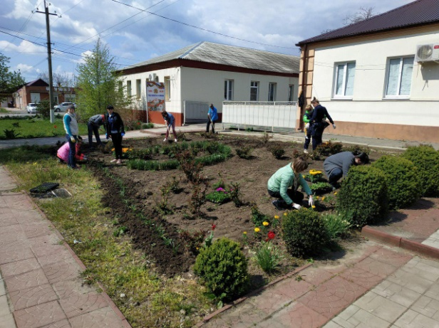
В планах на 2020 год было обустройство 10-ти контейнерных площадок на кладбищах в райцентре и хуторах. Поскольку проведение этих мероприятий потребует больших финансовых вложений (около 500 тысяч рублей), их реализация пока откладывается. Но муниципалитет выполнит свое обещание сразу же, как только это позволит бюджет.
- Отлов бродячих животных (отловлено 29 животных, затрачено 211 тысяч 700 рублей (стоимость отлова одной особи составляет 7 тысяч 300 рублей), в бюджете на 2020 год на эти цели заложено 500 тысяч рублей). Отлов бродячих животных производится по накопленным заявкам, поскольку этим занимается индивидуальный предприниматель из Матвеево-Курганского района Казак В.В.;
Высадка рассады цветов
- Ликвидация аварийных деревьев, проведение формовочной обрезки (184 тысячи 800 рублей);
- Ликвидация стихийных свалок в райцентре и хуторах (128 тысяч 278 рублей)
Затраченные средства на ликвидацию стихийных свалок свидетельствуют о том, что, к сожалению, не все жители сельского поселения сознательно относятся к цивилизованному обращению с твердыми бытовыми отходами. Считаю, что сотрудникам Администрации, уполномоченным составлять административные протоколы, необходимо быть строже к нарушителям.
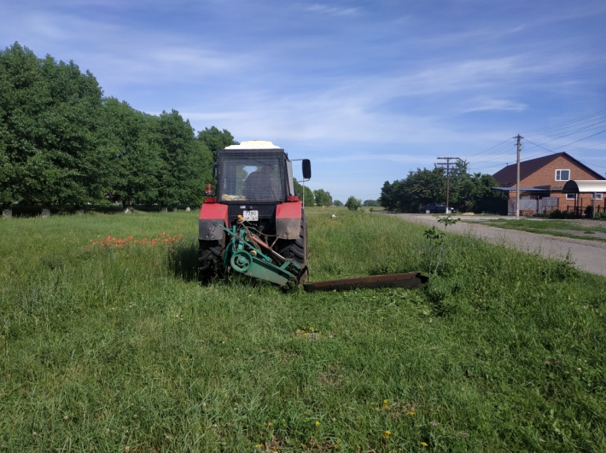
- Приобретение извести для побелки деревьев (59 тысяч 917 рублей)
- Приобретение рассады цветов для оформления клумб на Мемориале Защитникам Отечества, по ул. Ворошилова, возле административного здания сельского поселения, а также в хуторах Изобильный, Таганрогский, Ютин, Прогресс (95 тысяч 960 рублей)
Работает роторная косилка
- Полив цветов (199 тысяч 800 рублей);
- Прочистка ливневой канализации (101 тысяча рублей);
- Страхование гидротехнических сооружений (236 тысяч 640 рублей)
- Оплата расходов на капитальный ремонт муниципального жилья: 55 квартир служебного фонда (883 тысячи рублей).
Из 153 квартир муниципального жилого фонда, переданных гражданам по договорам социального найма, 130 квартир уже отдано в приватизацию гражданам.
- Ремонт электросирены в х. Таганрогский (6500 рублей)
- Установка 10-ти пожарных извещателей в домовладениях многодетных семей в целях защиты населения и территории Егорлыкского сельского поселения от пожаров.
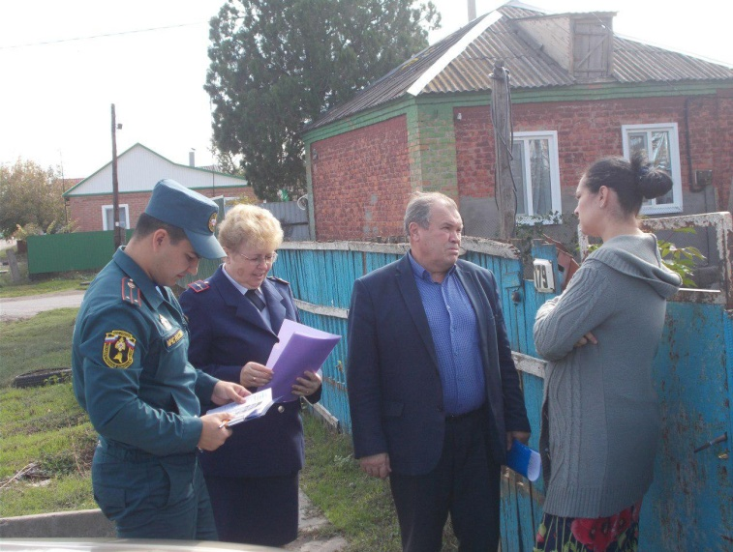
Всего же с 1 января 2019 года в домовладениях многодетных и социально опасных семей установлено 76 пожарных извещателей.
- Размещение материалов на информационных стендах по противопожарной пропаганде и сохранению жизни граждан на водных объектах
Разъяснительная работа с населением
по профилактике пожаров
- Информирование населения о правилах самоизоляции в период пандемии коронавирусной инфекции и о правилах пожарной безопасности в период особого противопожарного режима.
Культура и спорт
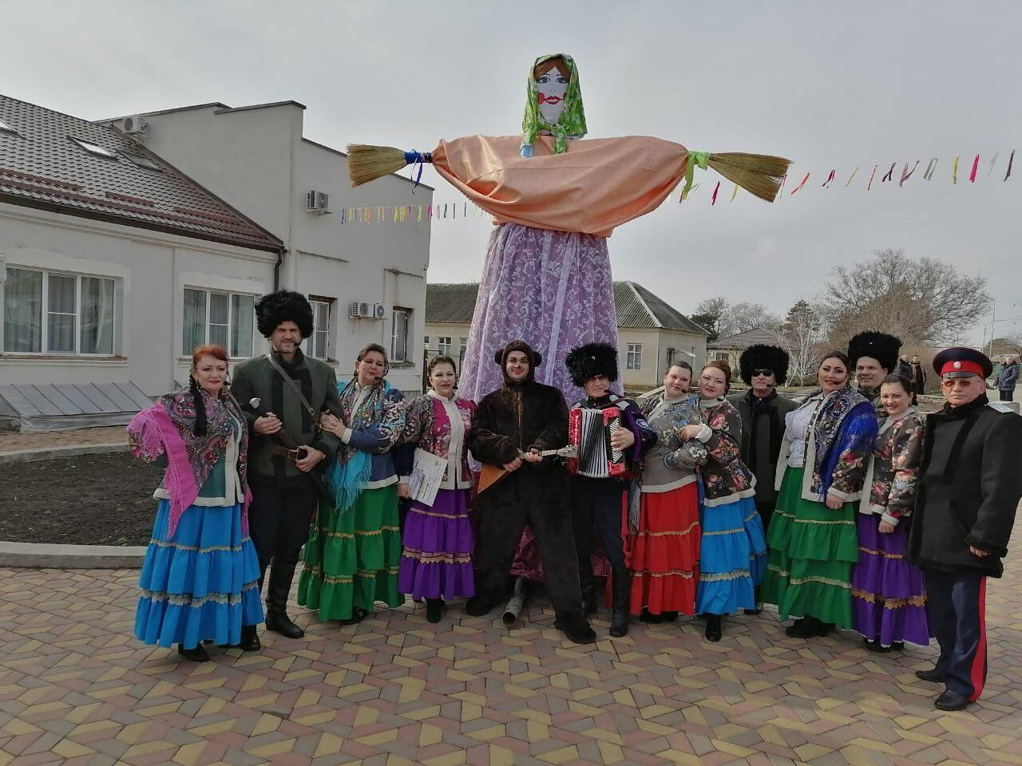
Работниками учреждений культуры Егорлыкского сельского поселения в 1-м полугодии текущего года было проведено много праздничных, тематических и познавательных мероприятий и акций по различным направлениям: театрализованный концерт, посвященный открытию Года Памяти и Славы, мероприятия, приуроченные к 450-летней годовщине образовании Войска Донского, 77-й годовщине освобождения станицы Егорлыкской от немецко-фашистских захватчиков, ежегодные межрегиональные фестивали народного творчества «Свет Вифлеемской звезды» и «Пасхальный перезвон», по традиции собравшие более 150 участников творческих коллективов из Егорлыкского, Целинского, Пролетарского, Песчанокопского районов, г. Ростова на Дону. Коллективы МКУ «Егорлыкский СДК» приняли активное участие в областном празднике «Широкая Масленица», на масленичных гуляньях в п. Вороново Целинского района.
Работники Егорлыкского СДК на масленичных гуляниях в п. Вороново Целинского района
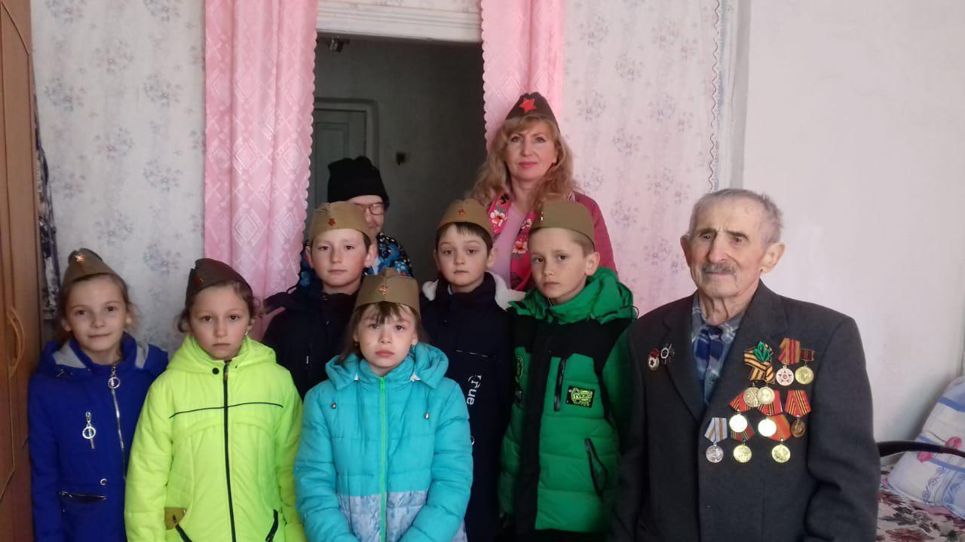
Вопросы патриотического воспитания молодого поколения продолжают оставаться в центре внимания работников культуры. Так, во всех сельских клубах прошли мероприятия в рамках Дней воинской славы и посвященных Дню Защитника Отечества. Работники Егорлыкского СДК приняли активное участие в акции по вручению юбилейных медалей «75 лет Победы в Великой Отечественной войне» ветеранам и труженикам тыла.
Сложившаяся ситуация по коронавирусу в России и Егорлыкском районе внесла свои коррективы в деятельность учреждений культуры Егорлыкского сельского поселения – все культработники были переведены на удаленную форму работы и стали искать новые методы реализации своих творческих планов: организовывать и проводить онлайн-мероприятия.
Культработники и участники художественной самодеятельности поздравили на дому ветеранов Великой Отечественной войны и тружеников тыла
Так, в социальных сетях были созданы группы «#Сидим дома#» из числа участников художественной самодеятельности, с которыми руководители кружков и клубных формирований в видеорежиме проводили занятия. Здесь же выставлялись видеооткрытки, записи песен, слайд-презентации, видеоуроки. За прошедший период около 50 участников художественной самодеятельности стали участниками онлайн-конкурсов по различным видам творчества. Кроме того, по инициативе работников МКУ «Егорлыкский СДК» были организованы межрегиональные онлайн-конкурсы «Звезда короновируса» и «Старые песни о главном», в которых приняли участие более 60 человек не только из Ростовской области, но и из других регионов нашей страны.
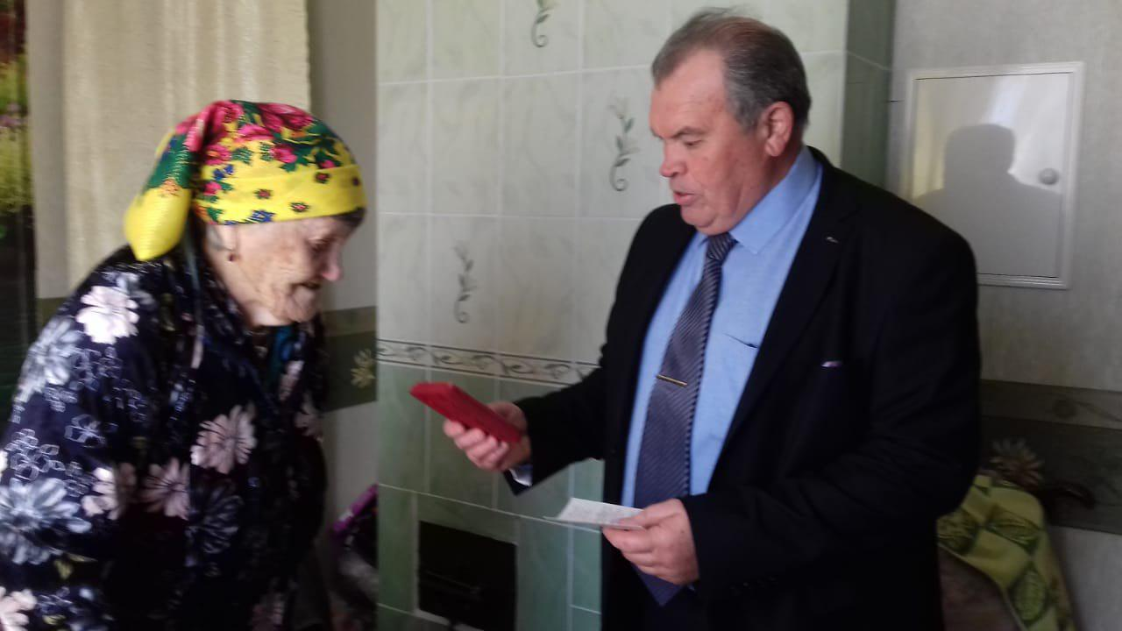
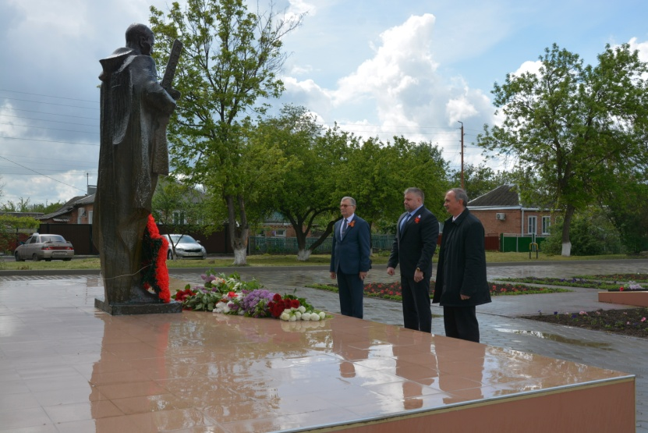
В интернет-пространство была перенесена и подготовка к празднованию 75-летия Победы в Великой Отечественной войне. В социальных сетях прошли акции «Я помню! Я горжусь!», «Дорогами войны». «Окна Победы», «Свеча памяти», «Голубь Мира», проекты «Величие России по стопам Победы», «Бессмертный полк», квесты «Дорогами Победы», «Памятники станицы Егорлыкской» и многие другие. А непосредственно 9 Мая пользователи социальных сетей смогли посмотреть онлайн-поздравление с праздником Великой Победы Главы Администрации Егорлыкского сельского поселения, праздничный онлайн-концерт, в котором приняли участие любимые артисты Егорлыкского СДК. Интересные циклы онлайн-мероприятий также были подготовлены ко Дню России, Дню молодежи, Дню соседей.
Вручение юбилейных медалей
«75-лет Великой Победы»
Возложение цветов к Мемориалу Защитников Отечества» проходило в режиме самоизоляции
Администрация Егорлыкского сельского поселения регулярно выделяет финансовые средства для мероприятий спортивно-оздоровительной направленности: регулярно обновляется спортивный инвентарь, приобретается форма для спортсменов. Спортивная жизнь в Егорлыкском сельском поселении до введения ограничительных мер из-за коронавируса была очень насыщенной: во всех сельских учреждениях культуры проводились спортивные соревнования и конкурсные мероприятия с детьми и подростками: «Веселые старты», «Папа, мама, я – спортивная семья», «Дружить со спортом значить жить здорово». В стартовавшей «Спартакиаде Дона» сборная команда Егорлыкского сельского поселения заявилась на участие по всем видам спорта и до введения режима самоизоляции успела завоевать призовые места в соревнованиях по теннису, волейболу, гиревому спорту, армреслингу, шашкам, шахматам и фланкировке казачьей шашкой. И есть уверенность в том, что егорлыкские спортсмены достойно продолжат свои выступления на Спартакиаде сразу же, как только будет снят запрет на проведение массовых мероприятий.
___________________________________________________
2020 год войдет в историю России не только как год пандемии по коронавирусу. Он весьма насыщен различными политическими событиями, в том числе имеющими огромное историческое значение. Так, 1 июля прошло всенародное голосование по принятию поправок в основной закон страны – Конституцию Российской Федерации.
В период проведения референдума на территории Егорлыкского сельского поселения работали 11 избирательных участков: девять – в районном центре, два – в хуторах Изобильный и Таганрогский. Подготовкой участков к этой важной работе (ремонт, наведение порядка, оснащение мебелью и др.) занималась Администрация Егорлыкского сельского поселения в рамках своих полномочий.
Члены участковой избирательной комиссии №606 проводят процедуру голосования
на дому в х. Прогресс
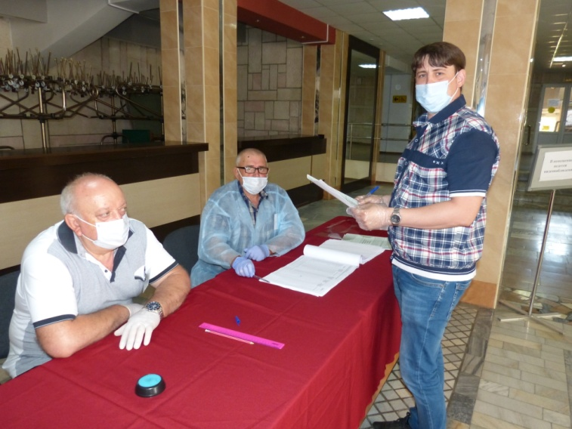
Итоги референдума показали высокий уровень гражданской сознательности егорлычан: в голосовании (на дому и на участках) приняли участие 82,5 процента избирателей от общего числа внесенных в списки, поддержали поправки в Конституцию РФ 84,7 процента проголосовавших. Уверен, что жители Егорлыкского сельского поселения продемонстрируют такую же активность и 13 сентября этого года в Единый день голосования – на выборах Губернатора Ростовской области и довыборах депутатов Законодательного Собрания Донского региона.
Идет голосование на избирательном участке
№ 598 в районном доме культуры «Родина»
_______________________________________________________
Осталось чуть более пяти месяцев до завершения 2020 года. За этот по сути небольшой период в Егорлыкском сельском поселении предстоит сделать еще очень многое. Главная задача – организовать и наладить работу по собираемости налогов, ведь именно от этого зависит, сможет ли муниципалитет осуществить планы на 2-е полугодие:
- завершить 2-ю очередь работ по реконструкции парка в ст. Егорлыкской;
- завершить строительство детских площадок на ул. Профсоюзной и ул. Инженерной и пустить их в эксплуатацию;
- завершить проектно-изыскательские работы по строительству блочной котельной в микрорайоне «Военный городок»;
- изготовить 10 контейнерных площадок для сбора ТБО в местах захоронения (кладбищах)
- продолжить работы по покосу сорной растительности, ликвидации аварийных деревьев
- подвести итоги конкурса по благоустройству и озеленению территорий предприятий, организаций, учреждений и жилых домов в Егорлыкском сельском поселении «Уголок России» и вручить награды победителям;
- Провести Дни хуторов Егорлыкского сельского поселения и ставший уже традиционным межрегиональный фестиваль казачьей культуры «Казачьему роду нет переводу»
- Подготовить районный центр и хутора к встрече Нового 2021 года: установить новогодние елки, украсить улицы новогодними гирляндами, растяжками и др.
Я отдаю себе отчет в том, что у нас еще много не решенных проблем, много еще предстоит сделать, рассчитывая не только и не столько на бюджетные средства, но и на помощь и поддержку населения, предпринимателей, руководителей организаций и предприятий. Такую поддержку и помощь мы получали и получаем довольно часто, и гордимся тем, что у нас есть костяк предпринимателей и руководителей, которые всегда охотно откликаются на проблемы и нужды муниципалитета. Они достигли определенных успехов в своем деле и имена многих из них известны далеко за пределами Егорлыкского района и Ростовской области. Это И.М. Ткач, А.В. Пискун, М.В. Воробьева, С.Н. Сметана, И.В. Войсковой, С.В. Столяров, Г.П. Жувак, В.Г. Ивко, А.А. Скорятин, В.И. Варламов и многие-многие другие. И это не только фермеры, предприниматели и руководители предприятий и учреждений. Это и простые жители, которые являются опорой и поддержкой местной власти во всех начинаниях.
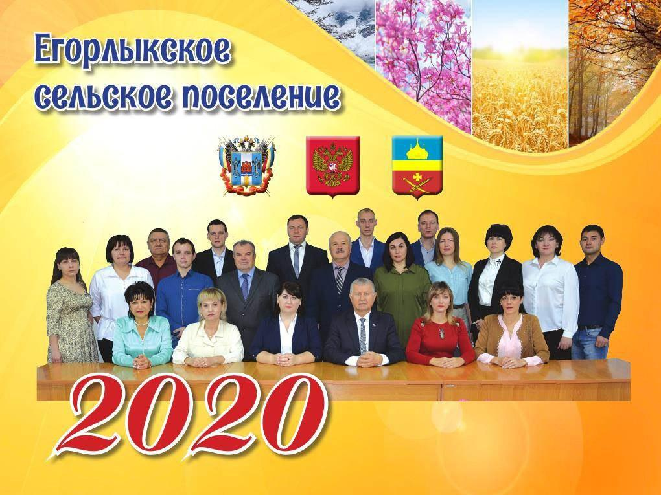
Я также благодарен сплоченному коллективу сотрудников Администрации Егорлыкского сельского поселения, которые всегда были и остаются настоящими профессионалами, умеют грамотно и оперативно решать поставленные перед муниципалитетом задачи.
Коллектив сотрудников
Администрации Егорлыкского сельского поселения
____________________________________________________
Уважаемые жители Егорлыкского сельского поселения! В своем отчетном докладе я остановился на основных направлениях деятельности Администрации в рамках осуществления полномочий в 1-м полугодии текущего года. Благодарю вас за внимательное прочтение отчетного доклада. Итоги работы муниципалитета за 2020 год по традиции будут подведены в большом зале РДК «Родина в феврале будущего года с показом слайдов и ответами на все поступившие вопросы.
____________________________________________________
Вопросы Главе Администрации Егорлыкского сельского поселения И.И. Гулай о деятельности муниципалитета в 1-м полугодии 2020года и планах на 2-е полугодие можно задать с 15 июля 2020 года по 21 июля 2020 года:
- в колл-центре администрации Егорлыкского сельского поселения. Время работы: с 08.00 до 17.00 (12.00-13.00 – перерыв). Суббота, воскресение – выходные. Контактный телефон: 8-863-70-2-23-47.
- по электронной почте: egorposel@yandex.ru;
- поместить в ящики для сбора предложений, которые расположены
– в администрации Егорлыкского сельского поселения
(ст. Егорлыкская, пер. Грицика, 78),
– в МФЦ Егорлыксого района
(ст. Егорлыкская, пер. Гагарина, 8Б)

